Московские пожарные обеспечили безопасность населения в новогоднюю ночь

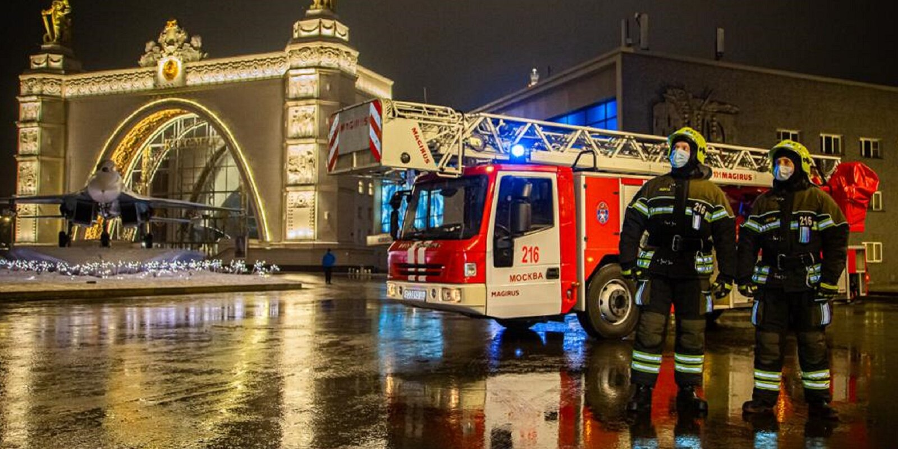
С 31 декабря по 2 января сотрудники Пожарно-спасательного центра Москвы совершили 215 выездов, на которых спасено девять человек.
В новогодние праздники более 400 сотрудников Пожарно-спасательного центра Москвы и 170 единиц техники в усиленном режиме участвуют в обеспечении безопасности населения и территории столицы. Пожарных и спасателей ГКУ «ПСЦ» с 31 декабря по 2 января 215 раз вызывали на происшествия, включая 22 пожара, 9 ДТП и более 170 раз для оказания помощи социального характера. За два дня спасено девять человек.

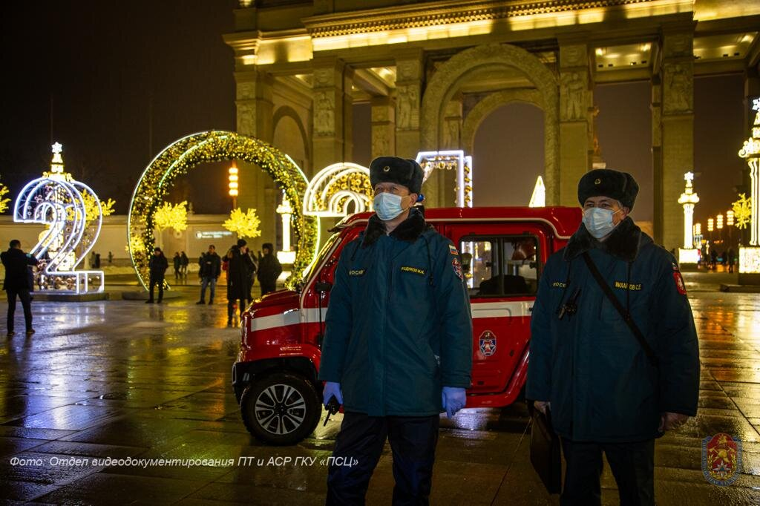

В декабре 2020 года специалисты Пожарно-спасательного центра Москвы выполнили более 2160 выездов на происшествия, в ходе которых спасли 75 человек. Подразделения ГКУ «ПСЦ» в декабре 187 раз выезжали на тушение пожаров, привлекались для ликвидации 130 дорожно-транспортных происшествий, 207 раз проводили демеркуризацию помещений и более полутора тысячи раз оказывали социальную помощь населению.
Во время новогодних праздников сотрудники Департамента по делам гражданской обороны, чрезвычайным ситуациям и пожарной безопасности города Москвы предупреждают граждан о необходимости соблюдать правила пожарной безопасности!

